SFM-NYT

Tak for år 2006

Har det været et aktivt år for SFM?? Tjaa måske ikke synligt for alle, men faktisk JA!!

Thorkild, vores tro formand i en menneskealder, har valgt at give plads for nye kræfter og ideer. Dette skete under SFM’s 50 års jubilæum, som blev afholdt i Silkeborg (i Silkeborg jiu-jitsu klub). Weekenden forløb både med god træning og en fantastisk jubilæumsmiddag, hvor både gamle som nye udøvere i SFM dukkede op.
Kurset var super + det gav mulighed for at knytte bånd til nye som gamle sider af SFM.
En stor stor tak til Thorkild for hans store indsats gennem alle årene. Heldigvis fortsætter han i Rådet som forretningsfører, og det er stadig ham, du skal henvende dig til om diplomer, mærker tilmeldinger mm.
Knud valgte også at stoppe på sin post i Rådet, og helt at lade sig ”pensionere”. Til ham skal der også lyde en stor tak, for lang og tro tjeneste. Jeg håber, at du kigger forbi til vores kurser.

Rådsmøder:
Der er afholdt 2 yderst produktive rådsmøder i løbet af året. I hovedtræk er der arbejdet med:.
En stor del tid er selvfølgelig brugt til at planlægge vores jubilæum.
Der udsendes beslutnings ref. af alle rådsmøder til instruktørerne.
Der udsendes økonomisk ref.
Der er en fast struktur i rådets møder. (fast dagsorden).
Der er skemalagt 2 faste datoer for SFM-kurser årligt: weekenden før skolernes påskeferie og 1. weekend i oktober. (såfremt vi kan finde tag over hovedet disse specifikke datoer, ellers bliver de lagt så tæt på som muligt ☺ )
Teknisk udvalg kigger pensum, fritidsdragter og mærker efter i sømmene.
Valgbarhed til rådet har været diskuteret i mange former.
Næste rådsmøde Lørdag d. 03. februar kl. 11:00. v. Sønderåen 1. 7100 Vejle.
05 + 06 har også bragt en ny sammensætning af rådet: se nederst i brevet.

Kursus:
2 afholdte kurser i 2006.

SFM.s jubilæum og kursus i Silkeborg. Er beskrevet i et tidligere SFM-NYT

SFM-seminar på Sjællandsodde ”Havnebyen” 2006.
Også her en STOR tak til Hans og ikke mindst frue for et veltilrettelagt kursus, gode omgivelser og super forplejning.
Som det næste må jeg tilstå, at det er godt, at vi er slået ind på vejen, der hedder kvalitet frem for kvantitet, da kurset ikke bød på det store fremmøde. MEN!!!!!! Undervisningen, entusiasmen og omgivelserne var der så absolut intet at udsætte på!
Det må også fastslås, at det at samle inspiration fra nye/andre instruktører, om det så er i vores eget pensum eller Kick Boxing, er en af de vigtigste events på sådan et kursus + det skader jo aldrig, at

vi har hygget os efter, under og før træningen. Det er jo her alle de frugtbare ideer til videreførelsen af SFM bliver udklægget.

Birgitte fra Vejle Kommunale Ungdomsskole bestod i denne weekend GULD instruktør prøven. Vi ønsker tillykke!!!

Det ligger i stjerne, at det næste landsdækkende seminar for SFM kommer til at ligge på Fyn. OG at der er forslag fremme om at åbne op for en større aldersspredning, således at SFM igen kan vise sig som en organisation, der er værd at samles om. E.v.t. med undervisninger på flere plan.
På kurset blev der af deltagerne ønsket: teoretisk/praktisk inst. undervisning, - førstehjælp, - Tai chi, - låse/nerve pres, - Alternativ opvarmning.
Det er en selvfølge, at der bliver mulighed for at opdatere sit forhold til SFM-pensummet.

Igen tak for et godt kursus og jeg glæder mig til at se jer igen på Fyn

Megakursus 2007:
i Zan Shin klubben i Søndersø. 17-03 kl. 10:00 til 18-03 kl. 13:00. Pris 250,00 kr.
Kursus i flere plan således, at der kommer til at foregå forskellige former for undervisning samtidig. Bl.a. bliver der undervist i instruktørteknik, førstehjælp, låse/kontrolteknikker, dommerinstruktion, instruktørprøver og og og selvfølgelig en grundig gennemgang af vores pensum.

Hjemmeside:
Alt for længe undervejs !!!!! JA!!

Den tager jeg helt på min kappe. Jeg skal skåne dig for alle de dårlige undskyldninger og koncentrere mig om, hvad den kommer til at indeholde.
Alm. Oplysning om SFM.
Oplysninger om SFM-instruktører.
Tips til SFM-instruktører + kommende instruktører.(til inst.)
Ref. Fra rådsmøder + SFM nyt.
Billeder fra SFM.

Frem for alt:
Skal hjemmesiden bruges til at opdatere vore instruktører, så de til en hver en tid kan være opdateret i SFM, + nemmere adgang til de praktiske skemaer, som du har brug for som inst.

Jeg glæder mig til at se jer alle i 2007, og vil lige tilføje at der er begrænset plads på kurset i Søndersø, så tilmeld dig endelig allerede nu. Detaljeret program følger.

Mange hilsner (den nye formand)

Kim Trolle

Kim Trolle, Petershøjvej 22, 7100 Vejle 75-828297


Inge Rousing, Hulerødvej 10,
3120 Dronningmølle 49-717765
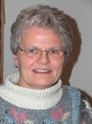

Thorkild Larsen, Engvej 15, 9500 Hobro
98-529799


Herle L. Nielsen, Nørrevej 29, 1, Ballum, 6261 Bredebro 74-716111


Peter Saaby-Jensen, Olufsvej 6a, 2100 København 35 385282
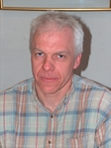
Jesp er Pedersen, Nørvang 9, 1.th. 6700 Esbjerg 75 457667
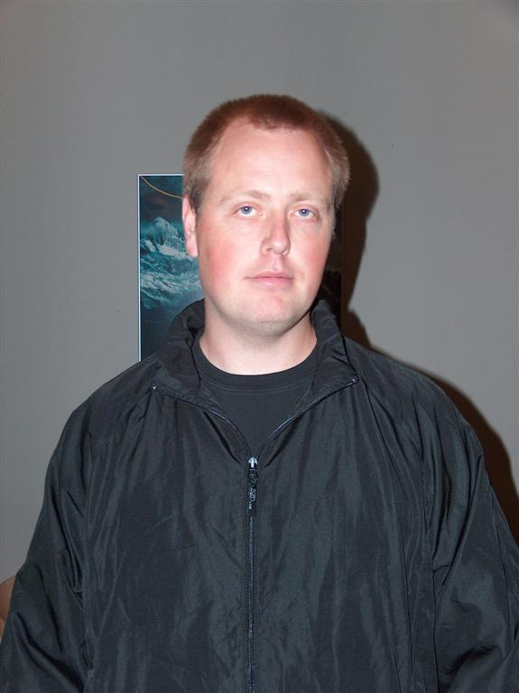

Martin Rossen Jørgensen, Dyssegården 12, 2.th, 7500 Holstebro 21-201134


Hans Amholt, Oddenvej 266, Havnebyen, 4583 Sj. Odde 59 363003


SFM
07
RÅDET

